예비창업패키지 사업계획서 (PSST) — v0.1 초안
창업아이템명: 소상공인 사업장 특화 고객관리 AI 에이전트 신청 사업: 2026년 예비창업패키지 작성일: 2026.06.22 버전: v0.1 (PSST 양식 초안 — 한글파일 작성 전 파트별 초안)

⚠️ 작성 메모 (제출 전 확인 필요 — 본문 아님) - 본 문서는 PSST 4파트 초안입니다. [확인] 영역은 실데이터로 교체 필요. - 예비창업패키지 자격: 신청일 기준 사업자등록 이력이 없는 예비창업자가 대상입니다. 본 계획서는 예비창업자 박동일(대표자) 기준으로 작성되었습니다. 팀원은 실명 없이 이력만 기재했습니다. - 사업비 기준: 예비창업패키지 정부지원금 최대 1억원 기준으로 작성(자기부담금 없음).

■ 일반현황
항목 | 내용
창업아이템명 | 소상공인 사업장 특화 고객관리 AI 에이전트
신청 분야 | (IT·SW) 인공지능 / 빅데이터 기반 B2B SaaS
기술 분야 | AI 에이전트, 머신러닝(이탈·수요 예측), 생성형 AI(개인화 메시지)
대표자명 | 박동일
대표자 생년월일 | 1990.03.25
예비창업 형태 | 팀 창업 (대표 포함 5명 예정)
팀 구성 인원 | 대표 포함 총 5명 (예정)
사업비 구성(안) | 정부지원금 1억원 (자기부담금 없음)

■ 창업아이템 개요(요약)
항목 | 내용
명칭 | 소상공인 사업장 특화 고객관리 AI 에이전트
범주(아이템) | 소상공인(오프라인 매장) 대상 고객관리(CRM)·재방문 마케팅 자동화 SaaS
소개 | 사장님이 손님 응대에만 집중하는 동안, AI 에이전트가 단골 분류 → 챙길 고객 선정 → 개인화 메시지 작성·발송 → 재방문·매출 추적까지 자동으로 수행하는 Zero-Task(사장님 행동 ≈ 0) 고객관리 에이전트. 첫 진입 시장은 동네 정육점.
차별성 | ① 사장님 손이 들어가지 않는 완전 자동화(Zero-Task) ② 특정 업종(정육)에 깊게 들어간 수직 도메인 특화(부분육·계절·명절·가구단위 패턴) ③ POS 거래 데이터만으로 작동(단말 교체 불필요)
목표 고객 | 단골 의존도가 높은 동네 정육점(국내 약 57,000개소) → 식품 소매·외식 등 인접 업종으로 확장
이미지 | [확인] 제품 화면(주간 리포트 1장 / 자동 발송 메시지 예시) 캡처 삽입

1. 문제인식 (Problem)

1-1. 창업아이템의 배경 및 필요성

(1) 추진 배경 — ’단골 장사’인데 단골을 모른다
동네 소상공인 매장, 특히 정육점은 전형적인 단골 장사다. 신규 고객을 한 번 받는 것보다, 한 번 온 단골이 반복 구매하는 구조에서 매출이 나온다. 실제 파일럿 매장의 거래 데이터(고객 4,495명·거래 56,402건, 누적 매출 약 11.3억원)를 분석하면, 상위 13%의 핵심 단골(601명)이 누적 매출의 약 42%를 만든다. 반대로 전체 고객의 74%(3,343명)는 이미 이탈했거나 이탈 위험 상태다. 즉 매출은 소수 단골에 쏠려 있는데, 그 단골이 빠르게 새어 나가고 있다.
그런데 역설적으로, 매장에는 그 단골이 누구인지 알 방법이 없다. 사장님은 아침 장사 준비부터 손질·응대·마감까지 하루를 통째로 매대 앞에서 보낸다. 하루 100명을 응대하면 100명을 잊는다. 매출의 7할을 책임지는 단골이, 정작 매장의 데이터·시스템 어디에도 ‘관리 가능한 형태로 존재하지 않는다.’
동시에 기술 환경은 변곡점을 지났다. LLM(대규모 언어모델) API 비용이 최근 수년 사이 1/10 이하로 하락하면서, 매장이 월 몇 만원 수준 비용으로도 고객 분류 → 메시지 작성 → 발송 → 효과 측정을 자동화할 수 있는 첫 시점이 열렸다. 법률(Harvey)·의료(Hippocratic AI)·영업(11x) 등 전문 도메인에는 특화 AI 에이전트가 빠르게 진입했지만, 수백만 동네 자영업 도메인을 겨냥한 특화 AI 에이전트는 아직 사실상 비어 있다.
한 줄 요약: 매출의 7할이 단골인데, 단골을 관리할 데이터도·시간도·도구도 없다. 그리고 그것을 AI로 메울 수 있게 된 것은 지금이다.

(2) 고객 페르소나 — “사장님은 알지만, 못 한다”
구분 | 내용
대상 | 동네 정육점 사장님 (매장 1~3개, 직원 0~2명)
하루 | 새벽 입고·손질 → 종일 매대 응대 → 야간 마감·발주. 고객관리에 쓸 수 있는 시간 ≈ 0
단골 인식 | “단골이 중요한 건 안다.” 그러나 머릿속으로 기억하는 단골은 약 30명 — 실제 거래 고객(4,495명)의 1% 미만
마케팅 | 명절·세일 때 종이 안내문, 또는 메신저 단체발송 — 누구에게 보냈는지·효과가 있었는지 모름
핵심 통증 | “단골이 떠난 걸 다른 가게로 옮긴 뒤에야 안다.”
→ 이 사장님에게 필요한 것은 더 많은 기능이 아니라, ‘손이 거의 안 가는’ 자동 고객관리다. 의지·정보의 문제가 아니라 물리적 시간의 문제이기 때문이다.

(3) 해결하려는 문제 — 세 가지 구조적 부재
① 단골 정보가 ’사장님 머릿속’에만 있다 (데이터의 부재) 파일럿 매장 한 곳에서 거래한 고객만 4,495명(완전단골 332 / 단골 269 / 일반활성 551 / 이탈위험 1,088 / 완전이탈 2,255). 그러나 사장님이 인지하는 비율은 1% 미만. 매출의 핵심인 단골이 종이 장부·메신저 채널·POS 단편 데이터에 분산되어 통합 조회·검색·통계가 불가능하다.
② 단골이 떠나기 전 어떤 신호도 알 수 없다 (감지의 부재) 방문 주기가 2주에서 6주로 늘어나도, 객단가가 떨어져도 사장님은 모른다. 매장에 이탈 감지·예측·대응 메커니즘이 전무하다. 신호를 데이터로 보지 못하니, 대응은 항상 이탈 후다.
③ 단골을 관리할 물리적 여유가 없다 (실행의 부재) 설령 명단이 있어도, 누구에게 무슨 메시지를 언제 보낼지 매번 사람이 판단·작성·발송하는 일을 종일 매대에 선 사장님이 감당할 수 없다. 따라서 사장님 손이 거의 들어가지 않는 완전 자동화(Zero-Task) 만이 현실적 해법이다.
[매출의 70%+ = 단골]
│
▼
① 데이터 부재 → 단골이 '보이지 않음'
② 감지 부재 → 이탈을 '못 막음'
③ 실행 부재 → 관리를 '못 함'
│
▼
단골을 잃는 줄도 모른 채 매출이 새어 나감

(4) 문제의 규모 — ’새어 나가는 매출’의 정량화 (파일럿 1매장 실측 데이터)
파일럿 매장의 고객을 방문 빈도·최근성 기준으로 5단계로 나누면, 문제가 데이터로 드러난다. (원본·계산 근거: research/2026-06_파일럿매장_고객세그먼트.md)
세그먼트 | 고객수 | 고객 비중 | 1인 누적구매 | 누적 매출(추정) | 매출 비중
완전단골 | 332명 | 7.4% | 1,030,152원 | 약 3.42억 | 30.2%
단골 | 269명 | 6.0% | 478,364원 | 약 1.29억 | 11.4%
일반활성 | 551명 | 12.3% | 284,890원 | 약 1.57억 | 13.9%
이탈위험 | 1,088명 | 24.2% | 216,459원 | 약 2.36억 | 20.9%
완전이탈 | 2,255명 | 50.2% | 119,040원 | 약 2.68억 | 23.7%
전체 | 4,495명 | 100% | 평균 객단가 20,063원 | 약 11.3억 | 100%
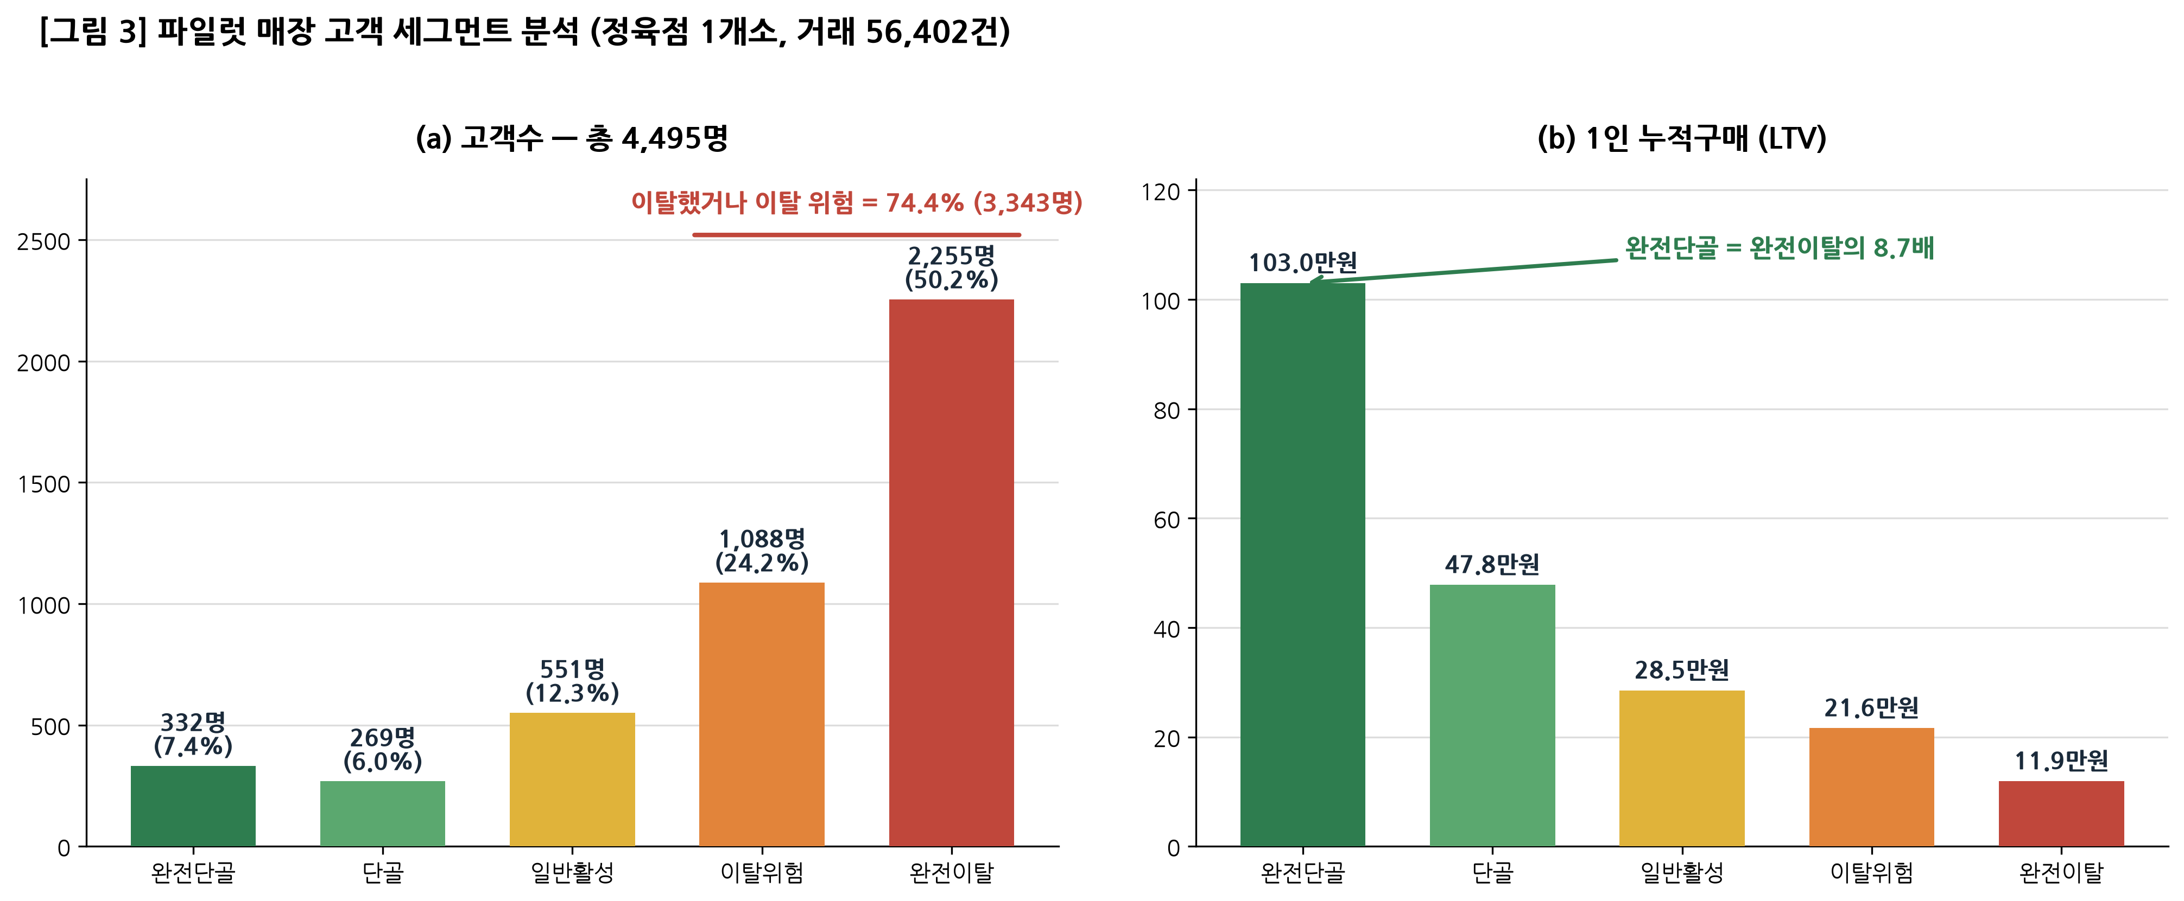 > [그림 3] 제출용 이미지: assets/segment_chart.png(300dpi) / 편집용: assets/segment_chart.svg
이 표가 말하는 세 가지
- 매출은 소수 단골에 쏠려 있다 — 상위 13.4%(완전단골+단골 601명)가 누적 매출의 약 42%. 이 단골을 지키는 것이 곧 매출 방어다.
- 이미 절반이 떠났고, 1/4이 떠나는 중이다 — 완전이탈 50.2% + 이탈위험 24.2% = 74.4%(3,343명). 그런데 사장님은 이 사실을 데이터로 본 적이 없다.
- 단골 1명의 가치는 이탈 고객의 8.7배 — 완전단골 1인 누적 103만원 vs 완전이탈 11.9만원. 활성·위험 고객을 단골로 끌어올리는 것의 잠재가치가 매우 크다.
회복 시나리오 (가설): 이탈위험 1,088명 중 20%(약 218명)를 단골 수준으로 전환하면, 1인 누적구매 격차(+261,905원) 기준 약 +0.57억원의 추가 매출 잠재. 본 아이템은 이 누수를 이탈 예측 + 자동 대응으로 막고, 활성 고객을 단골로 키우는 것을 1차 가치로 삼는다. (전환율·효과의 실측은 §3-2 검증 로드맵 Stage 1에서 확정)

(5) 필요성 요약
단골이 매출의 7할인데도 단골을 볼 수도·지킬 수도·챙길 수도 없는 소상공인에게 — AI가 대신 고객을 관리해 주는 솔루션이 필요하다. ① 문제는 5.7만 정육점 + 식품 소매·외식 90만 곳에 걸쳐 보편적이고, ② AI 운영 비용이 충분히 낮아져 지금 사업화가 가능하며, ③ 아직 이 자리를 차지한 업종 특화·완전 자동화 사업자가 없다.

1-2. 창업아이템 목표시장(고객) 현황 분석

(1) 시장 규모 (TAM–SAM–SOM)
본 아이템의 시장은 재방문(단골) 기반으로 매출이 발생하는 오프라인 소상공인 전반이며, 정육점을 첫 진입(beachhead) 시장으로 삼아 단계적으로 확장한다.
단계 | 정의 | 규모(추정) | 산출 논리
TAM | 재방문 기반 B2C 소상공인 (음식점·소매·미용·서비스) | 약 300만 업체 / 7조원 | 약 300만 매장 × 연 ARPU 약 100만원(구독+발송)
SAM | 식품 관련 소매·외식 (1차 확장권) | 약 90만 개 / 1조원 | 식품 도메인 데이터·메시지 톤 재사용이 가능한 인접 업종
SOM | 정육점 (첫 진입 시장) | 약 57,000개소 / 2,200억원 | 5.7만 매장 × 연 ARPU 약 100~120만원
(TAM·SAM·SOM 매장 수는 통계청 KOSIS 서비스업조사 식육소매업 분류 및 자체 추정. 시장금액은 매장 수 × ARPU 가정 기반 자체 추정)
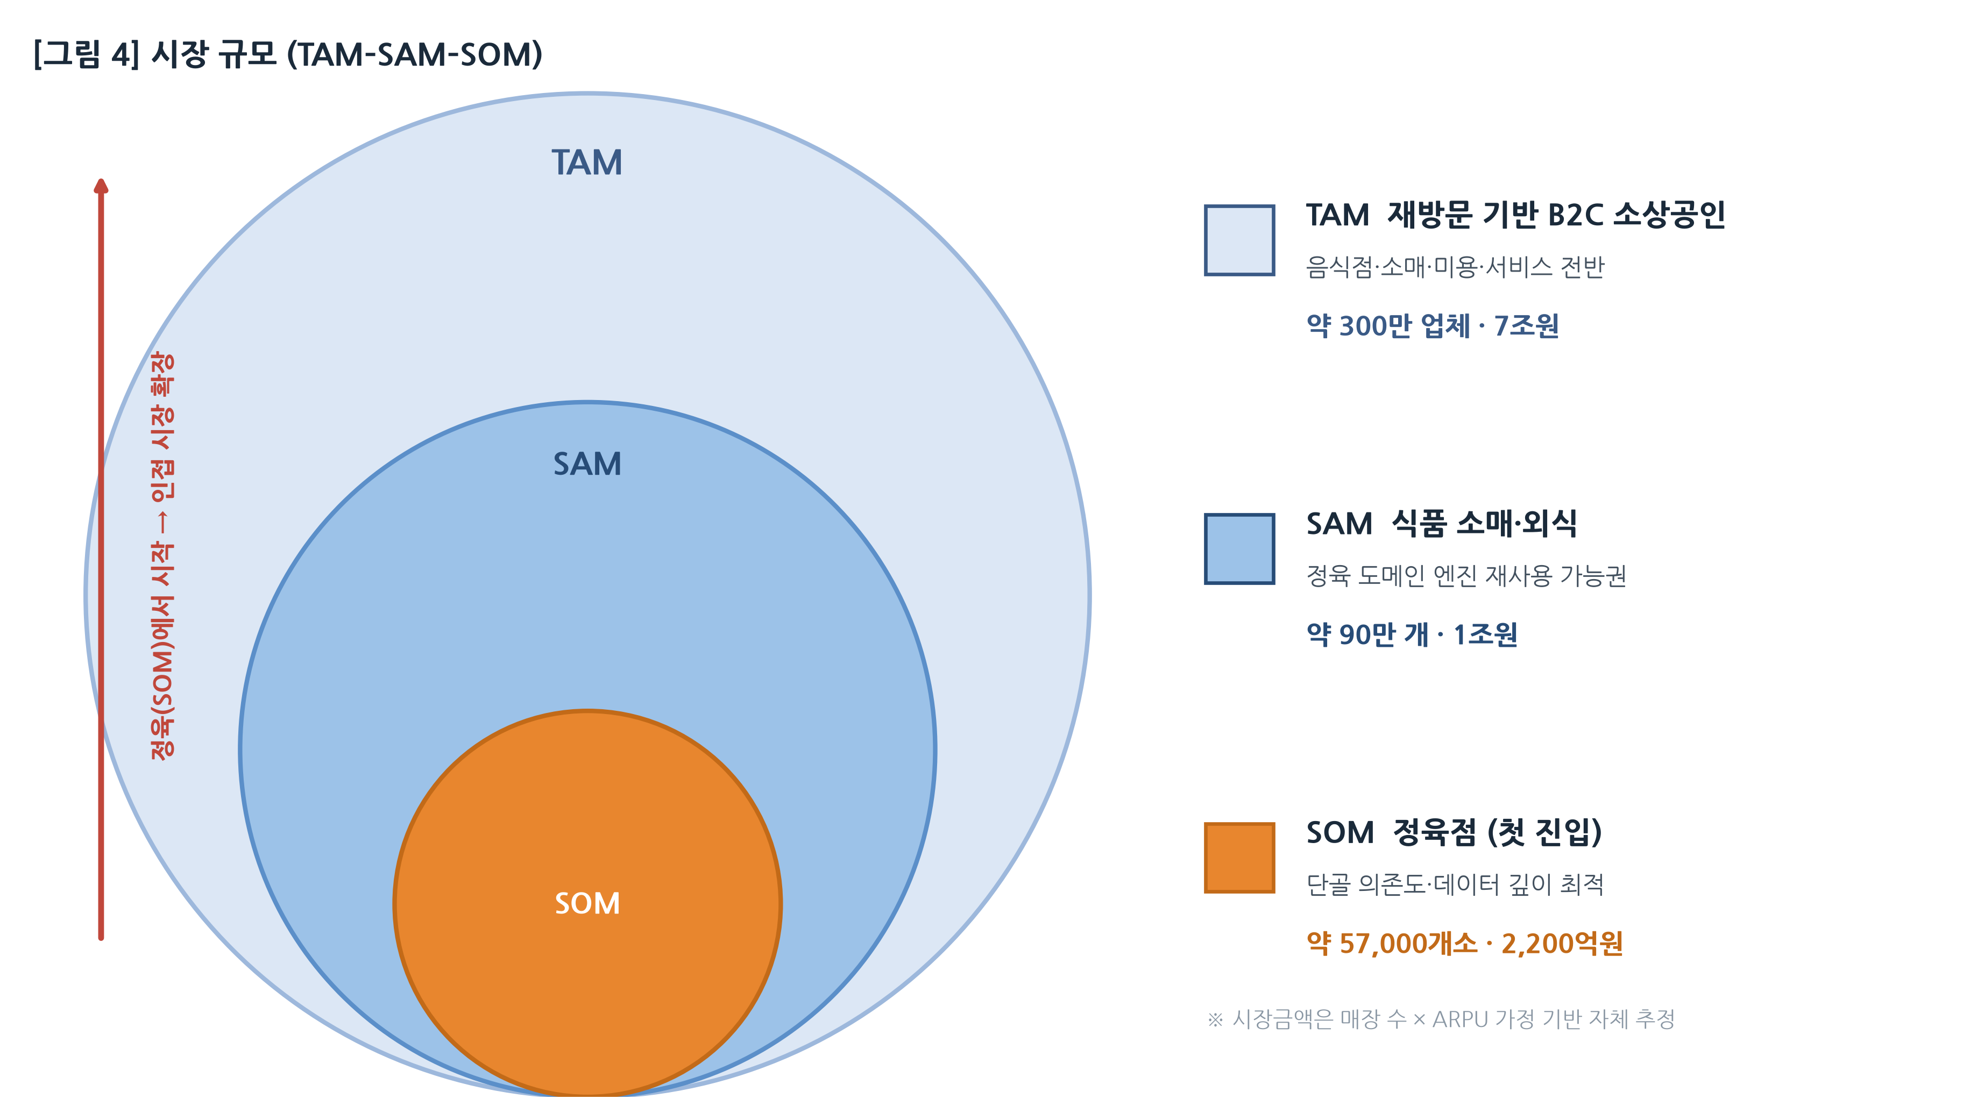 > [그림 4] 제출용 이미지: assets/market_tam_sam_som.png(300dpi) / 편집용: assets/market_tam_sam_som.svg
단계 진입 논리: 정육은 ① 단골 의존도가 가장 높고(매출 70%+), ② 부분육·계절·명절 등 데이터 특화 깊이가 커 후발 모방이 어렵고, ③ 협력 유통사 영업망으로 초기 침투가 빠른 시장이다. 정육에서 데이터·운영 자산을 쌓은 뒤, 같은 엔진을 식품 소매·외식으로 수평 복제한다.

(2) 목표 고객 세그먼트 및 진입 순서
세그먼트 | 특성 | 규모 | 진입 시점 | 비고
동네 정육점 (1차) | 매장 1~3개, 단골 의존도 70%+, 직원 0~2명 | 약 57,000개소 | 1~3년차 | beachhead
마트·반찬가게·청과 등 | 식품 소매·외식, 동일 단골 구조 | 약 90만 개 | 4년차~ | 엔진 재사용
미용·서비스 등 재방문 B2C | 예약·재방문 기반 | 약 200만 개 | 장기 | 톤·주기 재학습

(3) 목표시장 현황 — 디지털 전환은 ‘하고 싶지만 못 하는’ 상태
- 낮은 디지털 전환율: 동네 자영업 매장의 다수가 여전히 종이 장부·기억·단체발송에 의존. 고객관리(CRM)를 시스템으로 하는 비율은 극히 낮음 — 미충족 수요(unmet need)가 큼.
- 높은 폐업·경쟁 압력: 소상공인의 생존율은 낮고, 신규 고객 획득 비용은 계속 오른다. → 기존 단골을 지키는 것의 ROI가 신규 유치보다 높아지는 구조.
- 대형 수평 SaaS의 미진입: 결제·장부·일반 CRM은 대형 사업자가 점유했지만, 정육 단골 패턴·부분육·명절 메시지 같은 수직 도메인 깊이는 비어 있음.

(4) 시장 성장 근거 (Why Now)
- AI 활용 비용 하락: 프런티어 LLM의 토큰 단가가 2023년 이후 90% 이상 하락(예: GPT-4 100만 토큰 $30 → GPT-4o $4 수준) → 매장 단위에서도 풀스택 AI 자동화가 경제성을 갖춘 첫 시점.
- AI 에이전트 시장 급성장: 글로벌 AI 에이전트 시장 2024년 약 54억 달러 → 2030년 약 503억 달러(CAGR 45.8%). 그러나 법률·의료·영업 등 전문 도메인에는 특화 AI가 진입한 반면 소상공인 버티컬은 0개사에 가까움.
- 정육 소비 회복: 1인당 연간 육류 소비(4대 육류)가 2018년 약 53.9kg → 2023년 약 62.9kg(5년 +약 16%) — 기존 매장 단골 ROI 상승.
- 정부 정책 순풍: 중소벤처기업부·소상공인시장진흥공단의 소상공인 디지털 전환(스마트상점·바우처 등) 정책 — AI SaaS의 직접 도입 매칭 채널로 작동. (대상 규모·예산은 연도별 공고 기준 [확인])

(5) 경쟁·대체재 현황 (요약 — 상세 §2-2)
대체재 | 현재 위치 | 한계
종이 장부 / 사장님 기억 | 대다수 매장 | 단골의 1~2%만 관리, 통계·검색 불가
메신저 단체발송 | 일부 매장 | 개인화·효과측정·업종 특화 없음
대형 수평 SaaS(결제·장부·일반 CRM) | 전 자영업 점유 | 정육 도메인·완전 자동화(Zero-Task) 부재
종합 POS 단골 모듈 / 본사 가맹형 | 일부 | 단말 교체비(300~500만원) / 동네 매장 진입 불가
→ ‘진입 비용이 낮고 + 업종 특화이며 + 사장님 손이 거의 안 드는’ 솔루션의 교집합이 시장에 없다. 이 공백이 본 아이템의 자리다.

(6) 고객 인용 (현장)
“단골이 누군지 알면 매출이 다른데, 하루 100명 보면 다 잊어버립니다.” — [확인] 파일럿 매장 사장님 (실명/매장명 동의 후 교체)

2. 실현가능성 (Solution)

2-1. 창업아이템의 현황 (준비 정도)

(1) 개발 단계 — ‘PoC를 넘어 실매장 가동’ 단계
본 아이템은 아이디어·기획 단계가 아니라, 실제 매장에서 핵심 워크플로가 돌아가고 있는 단계다. 즉 “되는지 모르는 것을 만드는” 사업이 아니라, “되는 것을 측정·확장하는” 사업이다.
구성요소 | 개발 현황 | 비고
POS 거래 수집 | ✅ 가동 | 파일럿 매장 거래 실시간 적재
단골 자동 분류 | ✅ 가동 | 방문빈도·최근성 기반 5단계 세그먼트 자동 산정
개인화 메시지 자동 생성 | ✅ 가동 | 정육 말투·부위·관계 톤 매핑
메시지 발송(문자) | ✅ 가동 | 발송 채널 연동
재방문·매출 추적 | 🔧 구축 중 | 본 사업의 효과 측정 인프라 대상
이탈 예측 모델 | 🔧 고도화 예정 | 룰 기반 → ML 모델로 정밀화
재고 분석·발주 제안 | 🔜 개발 예정 | 축 2·3 (사업 후반/후속)

(2) 작동 증거 (실측 데이터)
정육점 1개소 파일럿 가동 중 (2024.04~) - 단골 자동 분류 → 메시지 자동 생성 → 발송의 전 과정 워크플로가 실제 매장에서 작동 - 누적 거래 56,402건, 분석 고객 4,495명을 5단계 세그먼트(완전단골~완전이탈)로 자동 분류 — 누적 매출 약 11.3억원 규모 - 사장님이 제품을 일상적으로 사용 중 (지속 사용 = 1차 유용성 신호)

(3) 아직 측정되지 않은 것 (정직한 공개)
미측정 항목 | 상태 | 검증 시점
도입 전/후 매장 매출 차이 | 측정 시작 전 | Stage 1 (Q1)
알림 발송 → 재방문 전환율 | 측정 시작 전 | Stage 1 (Q2)
고이탈 단골 잔존 효과 | 측정 시작 전 | Stage 1 (Q3)
제품 가치 가설(매출 +15% / 비용 -50%) | 실증 데이터 없음 | Stage 1~2
→ 위 항목이 본 사업 기간의 핵심 검증 목표다(§3-2). 본 사업은 제품을 처음부터 만드는 것이 아니라 이미 가동 중인 워크플로의 효과를 측정·검증하고 다수 매장으로 확장하는 단계 — 예비창업 단계에서 보기 드문 ‘실증 출발점’을 이미 확보했다.

(4) 보유 역량 / 자산
자산 | 내용 | 경쟁상 의미
가동 중인 제품 워크플로 | POS→분류→메시지→발송→추적 | 즉시 확장 가능, 개발 리스크↓
정육 도메인 데이터 | 부분육·계절·명절·가구단위 패턴 (거래 56,402건·고객 4,495명) | 후발 모방 난이도↑ (데이터 해자)
협력 유통사 영업망 | 연 매출 약 1,000억 정육 유통사 — 초기 5개 점포 영업 합의 | 베타 매장 확보 채널 확보
팀 역량 | B2B SaaS 0→1 + AI/데이터 박사급 + 도메인 자문 | 실행·기술·현장 3축

2-2. 창업아이템 실현 및 구체화 방안

(1) 제품 개요 — Zero-Task AI 에이전트
사장님의 행동 횟수 ≈ 0을 목표로 하는 AI 에이전트다. 사장님이 눈앞의 손님에게만 집중하는 동안, AI가 동시에 단골·재고·이탈을 챙긴다 — 알아서 다 해주는 보이지 않는 막내 직원.

(2) 작동 방식 — AI 진단 → 사장님 OK → AI 실행 (사장님은 ’OK’만)
- 앱 설치 + POS 연동 (5분, 1회성) — 발송 정책 사전 설정(안전 가드레일)
- 단골 명단 자동 누적 — POS 거래가 들어올 때마다 고객·구매 부위·금액 자동 분류
- ① AI 진단 — 지금 누구에게 어떤 메시지를 보내면 좋을지 AI가 판단해 챙길 단골 선정 + 보낼 메시지(LLM 초안)를 제안
- ② 사장님 OK — AI 제안을 확인하고 승인(탭 1번). 사장님은 진단·작성을 하지 않고 승인만
- ③ AI 실행 — 승인 즉시 해당 고객들에게 LLM 개인화 메시지 발송 (알림톡/문자)
- 재고 분석·이탈 예측도 동일 흐름 — 과재고 부위 프로모션·이탈 임박 쿠폰을 진단 → OK → 실행으로 처리
- 재방문·매출 자동 추적 → 주간 리포트 1장 (사장님은 주 5초만 확인)
※ ‘사장님 OK’ 승인 게이트를 둠으로써 완전 자동발송 대비 발송 민원·오발송 리스크를 낮추면서도, 진단·메시지 작성·발송 부담은 모두 AI가 진다(=Zero-Task).

(3) 핵심 기능 — 3축
- 축 1. 데이터 기반 단골 관리: POS 거래 → 단골 자동 분류(5회+ 단골 등급) → AI 자동 선정 → 개인화 메시지 발송 → 이탈 예측·자동 쿠폰 → 주간 리포트.
- 축 2. 재고 기반 마케팅: 과재고 부위 자동 프로모션, 신선도 기반 추천, 마케팅 ROI 자동 측정.
- 축 3. 판매 예측 기반 발주 제안: 단골 패턴 + 계절·명절 변수 → 발주량 자동 산정, (장기) 도매 연동 자동 발주.

(4) 기술 구현 방안 — 아키텍처 & AI 파이프라인
(가) 시스템 아키텍처 (개요) — 제출용 이미지: assets/architecture_diagram.png
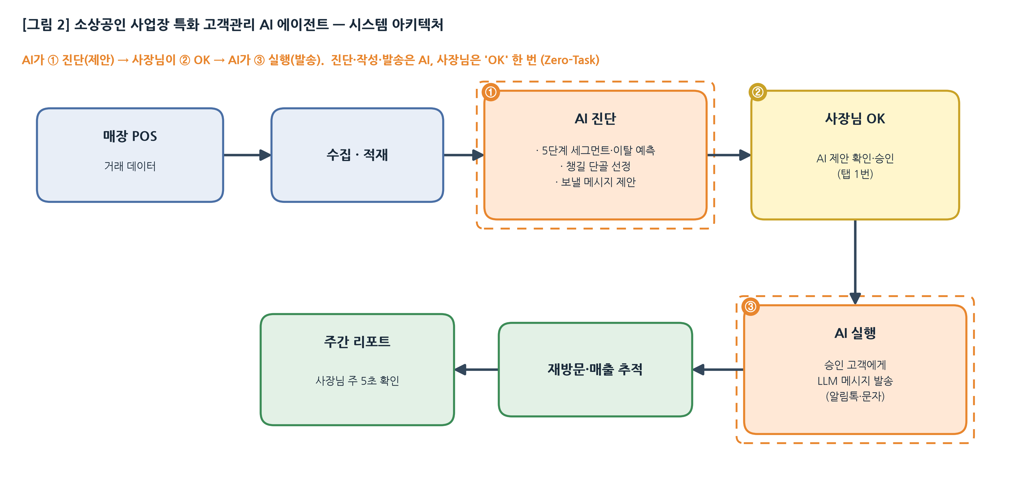
시스템 아키텍처
[매장 POS] ──거래 데이터──▶ [수집/적재]
│
▼
[단골 분석 엔진]
├─ 단골 분류(방문빈도·객단가·부위 선호)
├─ 이탈 예측 모델(방문주기 이상 감지)
└─ 챙길 단골 자동 선정
│
▼
[LLM 메시지 생성 + 안전 가드레일]
├─ 정육 말투·부위·관계 톤 매핑
└─ 발송 정책 검증(빈도·시간·금칙)
│
▼
[발송: 알림톡/문자] ──▶ [재방문·매출 추적] ──▶ [주간 리포트]
(나) 핵심 기술 스택
영역 | 스택
모바일 | React Native (iOS·Android 단일 코드베이스)
추천/예측 엔진 | 단골 행동 시계열 분석 + 이탈 예측 ML 모델
메시지 생성 | LLM 기반 개인화 생성 + 정육 도메인 프롬프트·가드레일
발송 인프라 | 카카오 알림톡 · LMS · 이메일 다채널
백엔드 | Python/FastAPI + PostgreSQL + Redis
장기 확장 | POS·카드사 API, 도매 API 연동, 데이터 라이선스
(다) 핵심 기술 차별점 (구현 관점) - 이탈 예측: 단순 룰(N일 미방문)에서 → 개인별 방문 주기 분포 기반 이상 감지로 고도화. “이 단골에게 6주는 정상, 저 단골에겐 위험” 을 개인화. - 정육 특화 메시지 생성: 부분육(목살·삼겹·등심)·용도(구이·찌개·선물)·관계 톤을 매핑한 도메인 프롬프트. 범용 LLM이 만들 수 없는 “정육점 사장님 말투”. - Zero-Task 안전 가드레일: 사장님 검토 없이 자동 발송하므로, 발송 빈도·시간대·금칙어·중복 방지 정책 엔진이 핵심 신뢰 자산. (업종별 누적이 후발 진입장벽)

(5) 개발·구체화 로드맵 (협약기간 약 8개월)
시기 | 마일스톤 | 주요 개발/검증 내용
M1~M2 | 효과 측정 인프라 | 재방문·매출 추적 모듈, 매장별 대시보드, 도입 전/후 비교 설계
M3~M4 | 파일럿 효과 데이터 | 파일럿 1매장 도입 전/후 매출·재방문 데이터 정리(Stage 1)
M3~M6 | 베타 확장(N=30) | 협력사 5매장 + 베타 25매장 온보딩, 발송 안정화
M5~M6 | AI 고도화 | 이탈 예측 모델 v1, 메시지 생성 품질 개선
M7~M8 | PMF 1차 검증 | 가격·유료 전환 테스트, ROI 대시보드, 성과 정리
재고 분석(축 2)·발주 제안(축 3)은 본 협약기간 이후 후속 단계로 분리.

(6) 실현 리스크 및 대응
리스크 | 대응
POS사별 데이터 연동 편차 | 우선 수기/영수증·범용 연동 경로 확보 → 주요 POS사 PoC 병행
자동 발송 품질·민원 | 안전 가드레일(빈도·시간·금칙)·발송 정책 사전설정, 초기엔 사장님 승인 옵션 제공 후 점진적 자동화
효과 미검증 리스크 | Stage 게이트로 조기 측정, 실패 시 가격·세그먼트 재설계 또는 피벗
개인정보·발송 규제 | 수집·발송 동의 체계, 정보통신망법·개인정보보호법 준수 설계

(7) 차별화 / 경쟁 우위
자영업 SaaS는 수평 카테고리(전 업종 공통 결제·장부·일반 CRM)와 수직 카테고리(특정 업종 깊이)로 갈린다. 수평은 이미 대형 사업자가 점유하고 있으나, ‘수직 업종 특화 × 완전 자동화(Zero-Task)’ 영역은 비어 있다.
차별점 | 종류 | 시간이 갈수록
정육 도메인 학습 데이터(부분육·계절·명절·가구단위) | 데이터 해자 | 누적될수록 격차 확대
Zero-Task 운영 자산(발송 정책·안전 가드레일·예외 케이스) | 운영 해자 | 데이터+운영 시간이 함께 쌓인 회사만 가능
사장님 직접 가입(POS 교체 불필요) | 구조 차별 | 수평 SaaS의 단가 ROI 불성립
동네 클러스터 침투 + 사장님 추천 | 네트워크 효과 | 일정 침투 후 후발 영업비 급증
왜 대형 수평 SaaS·대기업이 못 하는가: ① 동네 매장 ARPU(월 약 10만원)는 대기업 영업 인건비 ROI가 성립하지 않음 ② 부분육 단가·신선도·단골 패턴은 정육 특화 데이터 없이 못 만듦 ③ 동네 사장님은 대기업에 데이터를 주는 것에 민감 — 작은 회사의 수직 동맹이 침투에 유리.

3. 성장전략 (Scale-up)

3-1. 비즈니스 모델 및 사업화 추진 전략

(1) 수익 모델 — 월 구독 + 발송 과금 (+ 장기 유통 중개)
수익원 | 단가 | 비고
Basic 구독 | 월 33,000원 | AI 고객관리 전 기능
메시지 발송 | 건당 33원 | 매입가 대비 마진 포함
유통 매입·중개 | (장기) | 도매 ↔ 매장 연결 수수료
- 예상 ARPU(매장 월): 약 8~12만원 = 구독 33,000원 + 발송 평균 1,500~2,500건 × 33원
- 가격 산정 근거: 베타 사장님 인터뷰 기반, 알바생 시급 1~2시간 분량으로 부담 수준 검증.
- 제품 가치 가설: 매장 매출 +15% / 마케팅·재고비 -50% (목표치 — 현재 실증 데이터 없음, 본 사업 Stage 1에서 실측)

(2) 단위 경제(Unit Economics) (가설 — 베타 누적 후 확정)
지표 | 목표(가설) | 업계 기준
Gross Margin | 75~80% | SaaS 전형
CAC (고객획득비용) | 5~9만원 | 채널 믹스 기준
월 이탈률 | 3~5% | SMB SaaS 평균 5~7%
LTV / CAC | 5배+ | 3배+ 권장
회수 기간(Payback) | 1~3개월 | <12개월 권장
⚠️ 위 수치는 N=1 단계의 가설. 본 사업의 Stage 1_{3(Q1}Q10)이 곧 이 값들을 실측으로 대체하는 과정이다.

(3) 시장 진입(GTM) 채널 믹스
채널 | 비중 | 설명 | 본 사업기간 역할
직판(웹·전화·방문) | 30% | 자체 영업 | 초기 베타 직접 확보
파트너 유통사 | 20% | 정육 유통사 영업망(초기 5개 점포 합의) | 베타 5매장 즉시 투입
POS사 협업(매출 쉐어) | 20% | 정육 POS 1~2사 | PoC 접촉 시작
조합·협회 제휴 | 10% | 정육협동조합·한우자조금 등 | 신뢰·확산 채널 타진
정부 바우처 | 20% | 소상공인 디지털 전환 바우처 | 도입비 보조로 전환율↑

(4) 단계별 사업화 전략
Phase | 기간 | 목표 | 핵심 활동
Phase 1 | 본 사업기간(~8개월) | 효과 검증 + 베타 30매장 | 파일럿 효과 측정 → 협력사 5 + 베타 25 → 유료 PMF 1차
Phase 2 | 후속 ~18개월 | 유료 100~150매장, 공헌이익 양수화 | 가격 GTM, POS 연동, 바우처 채널 가동
Phase 3 | 3년차~ | 정육 시장 주도 → 인접 업종 확장 | 데이터 라이선스·유통 중개·식품 소매 복제

(5) 시장 진입 성과 목표 (정량)
지표 | 사업 종료(M8) | +1년 | +3년 | +5년
도입 매장(누적) | 30(베타) | 100~150 | 600~1,000 | 5,000+
유료 전환율 | 1차 측정 | 60%↑(목표) | — | —
ARR | — | 약 1~1.5억 | 약 8~13억 | 약 100억+
매장당 매출 효과 | +10%↑ 실측 목표 | +15%(가설) | — | —
누적 고용 | 5명 | 10명 | 15명 | 40명
※ 모든 수치는 가설/목표이며, 사업 종료 시점(M8)의 1차 책임 지표는 ① 파일럿 매출 효과 실측 ② 베타 30매장 온보딩 ③ 유료 전환 1차 데이터다.

3-2. 생존율 제고를 위한 노력 (검증 로드맵)
본 아이템의 모든 매출·잔존·확장 수치는 아직 N=1 워크플로 가동 단계의 가설에서 출발한다. 따라서 본 사업은 제품을 만드는 자금이 아니라 핵심 가설에 ’측정된 답’을 확보하는 자금으로 설계한다. 각 단계 통과/실패에 따라 확장 / 가격 재설계 / 피벗 의사결정 게이트가 작동한다 — 이것이 곧 생존율 제고 전략이다.
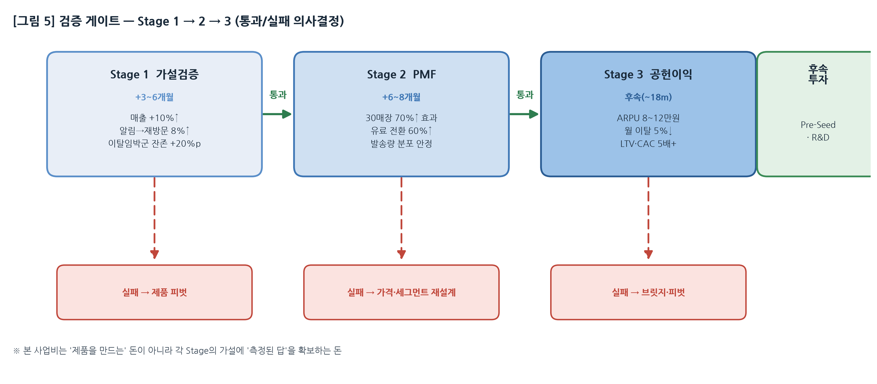 > [그림 5] 제출용 이미지: assets/stage_gate.png

Stage 1. 가설 검증 (0~6개월)
# | 검증 질문 | 측정 방법 | 통과 기준(가설)
Q1 | 파일럿 1매장 도입 전/후 매출 차이? | 도입 6개월 전후 월매출 비교(POS) | 월매출 +10%↑
Q2 | 알림 1건 → 재방문 전환율? | 발송 14일 내 재방문 트래킹 | 전환율 8%↑
Q3 | 고이탈 단골을 실제로 살리는가? | 이탈 4분위별 7·14·30일 잔존율 | 임박군 잔존 +20%p↑
→ 통과 시 Stage 2 / 실패 시 제품 피벗 검토

Stage 2. PMF 찾기 (6~12개월)
# | 검증 질문 | 측정 방법 | 통과 기준(가설)
Q4 | 30매장에서도 효과 재현되는가? | N=30 매장별 효과 분포 | 70%↑ 매장이 매출 +5%↑
Q5 | 유료 전환율은? | 무료 3개월 후 결제 비율 | 유료 전환 60%↑
Q6 | 매장당 발송량 분포는? | 매장별 월 발송 건수 | 평균 1,500건↑, 분포 안정
→ 통과 시 Stage 3 / 실패 시 가격·세그먼트 재설계

Stage 3. 공헌이익 양수화 (12~18개월)
# | 검증 질문 | 측정 방법 | 통과 기준(가설)
Q7 | 파트너 영업망 효율? | 점포당 도입 소요 인일 | 점포당 5인일 이내
Q8 | 직판 CAC? | 채널별 영업비 / 신규 매장 | 5~9만원
Q9 | 실제 ARPU? | 매장별 월 실수금 | 월 8~12만원
Q10 | 월 이탈율 / LTV? | 코호트 잔존 추적 | 월 이탈 5%↓ / LTV·CAC 5배+
→ 통과 시 다음 라운드(후속 투자) 도전 / 실패 시 브릿지·피벗

의사결정 게이트
시점 | 단계 | 통과 시 | 실패 시
+6m | Stage 1 | 베타 확장 가속 | 제품 피벗 검토
+12m | Stage 2 | 본격 유료 GTM·POS 연동 | 가격·세그먼트 재설계
+18m | Stage 3 | 후속 투자 도전 | 브릿지 라운드 / 피벗

3-3. 사업 추진 일정 및 자금 운용 계획

(1) 사업 추진 일정 (협약기간 약 8개월 기준)
예비창업패키지 협약기간(통상 당해연도 ~ 약 8개월)에 맞춰, 본 사업 기간의 목표는 §3-2 Stage 1(가설 검증) 완주 + Stage 2(PMF) 진입으로 한정한다. 이후 단계는 후속 사업으로 분리.
추진 내용 | M1–M2 | M3–M4 | M5–M6 | M7–M8
효과 측정 인프라 구축 | ● | ●
파일럿 1매장 도입 전/후 효과 데이터 정리 |  | ● | ●
협력사 5매장 + 베타 확장(누적 N=30) |  | ● | ● | ●
AI 추천·발송 기능 고도화 |  | ● | ● | ●
유료 전환·가격 PMF 1차 검증 |  |  | ● | ●
성과 정리 및 후속 사업화·투자 준비 |  |  |  | ●
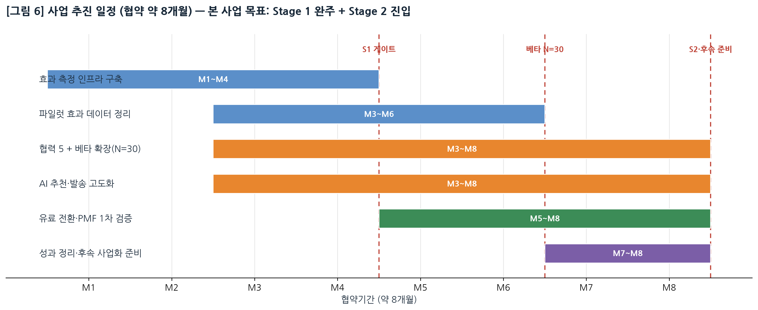 > [그림 6] 제출용 이미지: assets/gantt.png
사업 종료 시점(M8) 목표 산출물: 효과 데이터(매출 +%·재방문 전환율) N=30매장, 유료 전환 1차 지표, 후속 GTM/투자 계획.

(2) 정부지원사업비 집행 계획 (정부지원금 1억원 기준)
예비창업패키지 정부지원금 최대 1억원(자기부담금 없음) 기준 비목 구성(안). 실제 집행 시 사업 운영지침의 비목·한도(특히 대표자 본인 인건비 불가 등)를 준수해 재조정. [확인]
비목 | 금액(원) | 비중 | 주요 용도
외주용역비 | 35,000,000 | 35% | AI 모델·POS 연동·발송 인프라 외주 개발
광고선전비(마케팅) | 25,000,000 | 25% | 베타 매장 확보, 정육 협회·바우처 채널 홍보
인건비(직원) | 15,000,000 | 15% | 개발·운영 인력 인건비(규정 범위 내)
지급수수료 | 10,000,000 | 10% | 전문가 자문·서버/SW 이용료·발송비
재료비·기계장치 | 8,000,000 | 8% | 측정·테스트 기기, 데이터 수집
창업활동비·여비 등 | 7,000,000 | 7% | 시장조사·출장·기타 운영
합계 | 100,000,000 | 100% | 정부지원금 1억원

(3) 정부지원금 외 자금 확보 계획
- 예비창업패키지는 자기부담금이 없으므로, 본 사업은 정부지원금 1억원으로 Stage 1~2 검증에 집중.
- 후속 자금 연계: 사업 종료 후 ① 정부 R&D(디딤돌 등) ② 민간 초기투자(Pre-Seed) ③ 매출(유료 전환) 자체 운영자금으로 18개월 검증 로드맵 잔여 단계 추진.

4. 팀 구성 (Team)

4-1. 대표자 및 팀 역량

(1) 대표자 (예비창업자)
항목 | 내용
성명 | 박동일
생년월일 | 1990.03.25
학력 | 회계학 전공 (학사)
주요 경력 | 사업 운영·재무·회계 관리
담당 | 대표 — 경영·재무·자금 집행 총괄, 대외 협력
Founder–Market Fit | 운영·재무 관리 역량으로 초기 팀의 사업 실행·자금 운용 안정성 확보. 정육 도메인 협력 네트워크를 통해 현장 시장에 직접 접근.

(2) 팀원 (예정) — 이력 기준
※ 합류 형태(공동창업자/직원/자문)는 협약 시점에 확정. 아래는 실명 없이 역량·이력만 기재.
직책 | 주요 이력·역량 | 담당
제품·기술 총괄 | B2B SaaS 기업 CTO 약 8년 — SaaS 제품 0→1 전 과정 경험 | 제품·아키텍처·개발 총괄
AI·데이터 총괄 | 해외 대학 빅데이터 전임연구원 출신 박사급 | 추천·이탈 예측 엔진 설계
제품·UX 총괄 | 제품 기획(PO) 경력, 이공계 석·박사 과정 | 제품·메시지 톤 설계
현장·도메인 자문 | 경영학 박사, 정육 유통사 사외이사 | 현장 검증·영업망 연결

(3) 역할 분담 매트릭스 (R&R)
기능 영역 | 대표(박동일) | 제품·기술 | AI·데이터 | 제품·UX | 도메인 자문
경영·자금·정산 | ◎
제품·아키텍처 |  | ◎ | ○ | ○
AI·이탈예측 엔진 |  | ○ | ◎
메시지 톤·UX |  |  | ○ | ◎ | ○
현장 검증·영업망 | ○ |  |  |  | ◎
대외 협력·계약 | ◎ |  |  |  | ○
(◎ 주담당 / ○ 협업)

(4) 팀의 강점 & Founder–Market Fit
B2B SaaS 실행력 + AI·데이터 역량 + 정육 도메인 네트워크 + 운영·재무 안정성이 한 팀 안에 갖춰진, 드물게 균형 잡힌 구성.
- 실행(0→1): B2B SaaS 제품을 0→1로 만들어 본 CTO 경력 보유 → 제품을 처음 만드는 리스크가 낮음.
- 기술(AI): 빅데이터 박사급이 이탈 예측·추천 엔진을 직접 설계 → 핵심 차별점을 내재화.
- 도메인: 정육 유통사 사외이사 자문 → 연 매출 약 1,000억 유통사 영업망에 직접 연결.
- 운영(대표): 박동일 대표의 회계·운영 역량 → 정부지원금 집행·정산·자금 운용의 안정성 확보. 예비창업 단계에서 가장 흔한 실패 요인(자금·관리 부실)을 보완.

(5) 마일스톤 연동 채용·인력 운용 계획
시점 | 인력 운용 | 목적(연동 마일스톤)
본 사업기간(~M8) | 대표 + 핵심 4인 + 외주(개발) | 효과 측정 인프라·베타 30매장(§3-2 Stage 1~2)
+1년 | +5명(시니어 백엔드·ML·모바일·B2B 영업 2) | 유료 GTM·POS 연동(Stage 3)
+2년 | +풀스택·콘텐츠 마케터·운영 | 공헌이익 양수화·확산
본 협약기간에는 정부지원금 비목 한도(대표자 본인 인건비 불가 등)를 고려해 핵심 인력 + 외주용역 중심으로 운용하고, 후속 자금 확보 후 정규 채용을 확대.

(6) 고용 창출 계획
연차 | 1년차 | 2년차 | 3년차 | 4년차 | 5년차
누적 고용 | 5명 | 10명 | 15명 | 25명 | 40명

4-2. 외부 협력 현황 및 활용 방안
협력 주체 | 현재 단계 | 본 사업기간 활용 방안 | 부족분 보완
정육 유통사(연 매출 약 1,000억) | 영업 협력 합의 (5개 점포) | 베타 5매장 즉시 투입 + 영업망 확장 | 자체 직판 인력 부재 → 유통사 영업망으로 대체
정육협동조합·한우자조금 | 협의 예정 | 조합원 대상 신뢰·확산 채널 타진 | 동네 매장 신뢰 진입장벽 → 조합 보증으로 완화
정육 POS사 1~2곳 | 접촉 예정 | 데이터 연동 PoC, 매출 쉐어 모델 협의 | POS 연동 난이도 → 제휴로 기술 부담↓
소상공인 디지털 전환 바우처 | 정책 채널 | 도입비 보조로 유료 전환율↑ | 사장님 지불 저항 → 바우처로 완화
협력의 핵심 의미: 예비창업 단계 팀이 자체적으로 갖기 어려운 ① 영업망 ② 신뢰 ③ 도입비 보조를 외부 협력으로 메운다. 특히 정육 유통사 영업망은 베타 매장 확보의 가장 큰 불확실성을 사전에 제거하는 자산이다.

4-3. 중장기 사회적 가치 및 ESG 도입 계획
기술 발전의 혜택에서 소외된 소상공인의 도메인에 깊숙이 파고들어, 기술과의 거리감을 줄이는 사업을 한다.
- 포용(Social): 대기업·전문직·테크 도메인이 AI 시대의 직접 수혜자가 된 반면, 동네 자영업 사장님은 여전히 기술과 거리가 있다. 본 아이템은 AI 직원 형태로 그 격차를 좁힌다.
- 상생: 소상공인 매출 증대 + 마케팅·재고 비용 절감으로 동네 상권 생존율 제고에 기여.
- 고용 창출: 5년간 누적 40명 규모 고용 목표.
- 확장 비전: 정육 → 식품 소매·외식 → 미용·서비스 등 재방문 기반 B2C 전반으로 ‘AI 직원 모델’ 확장, 소상공인 기술 격차 해소 플랫폼으로 정착.

참고문헌 · 출처
※ TAM/SAM 매장 수·시장금액 및 매출 효과 가설(+15% 등)은 자체 추정·목표치이며, 검증 시점은 §3-2 검증 로드맵에 따름.

부록 / 작성 메모
- 남은 [확인] 항목: 정육점 사업체 수 KOSIS 최신값 확정, 파일럿 매장 사장님 인용 동의, 정부지원금 비목 세부(운영지침 대조), 소상공인 디지털 전환 정책 대상·예산 수치, 제품 화면 이미지.
- 다음 작업: ① 한글(HWP) 양식에 맞춰 표·이미지 배치 → ② 제품 화면 캡처/도식 삽입.
- 버전 이력:
  - v0.1 (2026.06.22) — PSST 4파트 초안 작성(브랜드명 제외, 아이템명 ’소상공인 사업장 특화 고객관리 AI 에이전트’로 통일).
  - v0.2 (2026.06.22) — 예비창업자 박동일(대표자) 기준 정리, 팀원 실명 제외·이력만 기재, 사업비 정부지원금 1억원·협약기간 약 8개월 기준 §3-3 재조정.
  - v0.3 (2026.06.22) — §1 문제인식(P) 대폭 보강: 고객 페르소나, 3대 구조적 부재 + 문제 구조도, 새어 나가는 매출 정량화, TAM-SAM-SOM 산출 논리·진입 순서, 목표시장 현황(디지털 전환 실태)·경쟁/대체재 표 추가.
  - v0.4 (2026.06.22) — §2 실현가능성(S) 대폭 보강: 개발 단계 현황표(구성요소별 가동/구축/예정), 작동 증거, 미측정 항목↔검증시점 매핑, 보유 자산↔경쟁 의미, 시스템 아키텍처 도식·AI 파이프라인·기술 차별점, 8개월 개발 로드맵, 실현 리스크·대응 표 추가.
  - v0.5 (2026.06.22) — §3 성장전략(Scale-up) 보강: 단위 경제(Unit Economics) 표, GTM 채널별 본 사업기간 역할 컬럼, 단계별 사업화 표, 시장 진입 성과 목표(정량) 표 추가.
  - v0.6 (2026.06.22) — §4 팀구성(T) 보강: 역할분담(R&R) 매트릭스, 팀 강점·Founder–Market Fit 구체화, 마일스톤 연동 채용·인력 운용 계획, 외부 협력 활용 방안↔부족분 보완 매핑 추가. → PSST 4파트 균질화 완료.
  - v0.7 (2026.06.22) — 실측 데이터 반영: 대표자 생년월일(1990.03.25), §1 문제인식을 파일럿 5단계 고객 세그먼트 실측표(고객 4,495명·거래 56,402건·누적 11.3억) 기반으로 전면 교체(매출 집중 42% / 이탈·위험 74.4% / LTV 격차 8.7배 / 회복 시나리오), §2 거래·고객 수치 동기화. 원본 데이터 research/2026-06_파일럿매장_고객세그먼트.md 신설.
  - v0.8 (2026.06.22) — 각주·출처 보강: 육류 소비량 수치 정정(2018 약 53.9kg → 2023 약 62.9kg, KREI), LLM 비용 하락·AI 에이전트 시장(Grand View) 수치 추가, 정육점 수(KOSIS 식육소매업)·정부 정책 출처 명시. 본문 각주 마커(~) + 참고문헌·출처 섹션 신설.
  - v0.9 (2026.06.22) — 작동 방식 정정 + 이미지 연결: AI 자동화를 ① AI 진단(제안) → ② 사장님 OK(승인) → ③ AI 실행(발송) 1-tap 승인 모델로 정정([그림2] 아키텍처 재생성). 세그먼트 막대그래프([그림3]) 추가. 제품 화면 목업([그림1], 초안 빈칸) 추가. 이미지 생성 스크립트 assets/_build_*.py.

통계청 국가통계포털(KOSIS), 「서비스업조사」 — 식육소매업(한국표준산업분류 47212) 사업체 수. 본문의 약 57,000개소는 동 분류 기준 추정치이며, 최신 연도 확정 수치는 KOSIS(https://kosis.kr)에서 조회·확정 필요.
통계청 국가통계포털(KOSIS), 「서비스업조사」 — 식육소매업(한국표준산업분류 47212) 사업체 수. 본문의 약 57,000개소는 동 분류 기준 추정치이며, 최신 연도 확정 수치는 KOSIS(https://kosis.kr)에서 조회·확정 필요.
Epoch AI, “LLM inference prices have fallen rapidly but unequally across tasks”(2024); DeepLearning.ai, “Falling LLM Token Prices and What They Mean for AI Companies”. 프런티어 LLM 출력 토큰 가격이 2023년 3월 이후 약 90% 이상 하락(GPT-4 100만 토큰 $30 → GPT-4o $4 수준). 본문 ’1/10 이하’는 보수적 표현.
Grand View Research, “AI Agents Market Size, Share & Trends”(2025) — 글로벌 AI 에이전트 시장 2024년 약 54억 달러 → 2030년 약 503억 달러, CAGR 45.8%.
한국농촌경제연구원(KREI), 「식품수급표」·「농업전망」 — 1인당 연간 육류 소비량(쇠고기·돼지고기·닭고기·오리고기 4대 육류). 2018년 약 53.9kg → 2023년 약 62.9kg. (관련 보도: 아시아경제 2024.03 「국민 1인당 육류 소비량 60kg 돌파」 등)
중소벤처기업부·소상공인시장진흥공단, 소상공인 디지털 전환 정책(스마트상점·디지털 전환 바우처 등). 대상 규모·예산은 연도별 사업 공고 기준 확인 필요.
통계청 국가통계포털(KOSIS), 「서비스업조사」 — 식육소매업(한국표준산업분류 47212) 사업체 수. 본문의 약 57,000개소는 동 분류 기준 추정치이며, 최신 연도 확정 수치는 KOSIS(https://kosis.kr)에서 조회·확정 필요.
파일럿 정육점 1개소 POS 거래 데이터(2024.04~). 고객 세그먼트 원본·계산 근거: research/2026-06_파일럿매장_고객세그먼트.md.

